**SEGUICI**

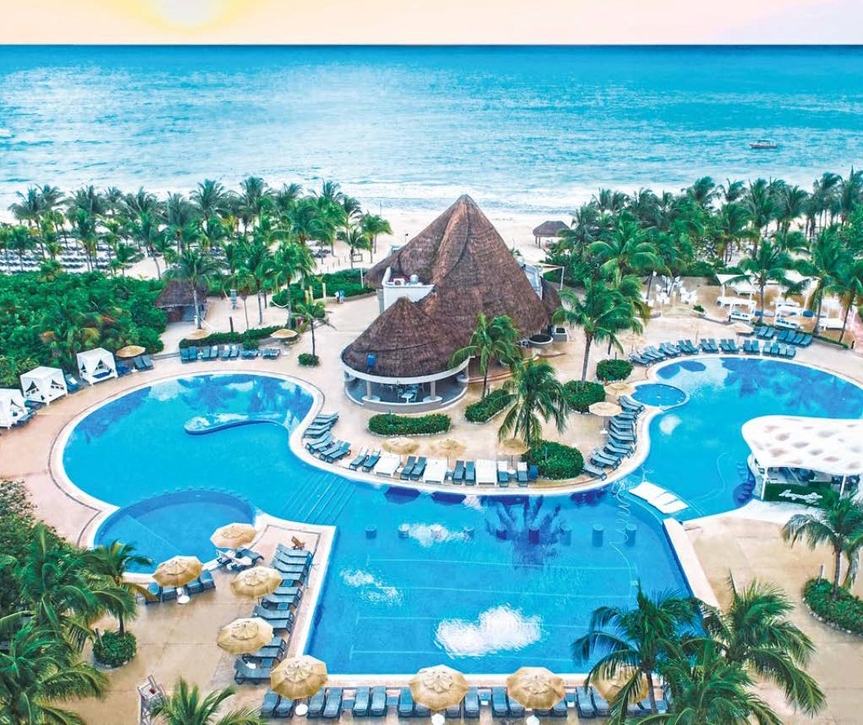

*SEACLUB CATALONIA PLAYA MAROMA*

*RIVIERA MAYA . MESSICO*

**GENNAIO - APRILE 2025**

**ALL INCLUSIVE**

**a partire da**

**€ 1511 p.p**

**Pacchetto Volo + Resort in Camera Doppia Comfort**

**ALP25**



SEACLUB CATALONIA PLAYA MAROMA RIVIERA MAYA - MESSICO

|  |  |  |  |  |  |  |  |
| --- | --- | --- | --- | --- | --- | --- | --- |
| DATE PARTENZE COMPRESE DAL/AL | | SUPER PROMO POSTI LIMITATI | QUOTA SPECIALE 1° BAMB 2/12 ANNI N.C. | QUOTA SPECIALE 2° BAMB 2/12 ANNI N.C. | QUOTA 3ATOURS | QUOTA 3ATOURS1° BAMB 2/12 ANNI N.C. | QUOTA FISSA 3ATOURS 2° BAMB 2/12 ANNI N.C. |
| 09/01/25 | 29/01/25 | 1771 | 633 | 1084 | 1967 | 703 | 1204 |
| 30/01/25 | 19/03/25 | 1821 | 619 | 1106 | 2023 | 687 | 1228 |
| 20/03/25 | 26/03/25 | 1791 | 613 | 1093 | 1989 | 681 | 1214 |
| 27/03/25 | 02/04/25 | 1731 | 713 | 1073 | 1923 | 792 | 1192 |
| 03/04/25 | 09/04/25 | 1511 | 580 | 928 | 1678 | 645 | 1031 |
| 10/04/25 | 12/04/25 | 1511 | 580 | 928 | 1678 | 645 | 1031 |
| 13/04/25 | 13/04/25 | 1851 | 688 | 1167 | 2056 | 764 | 1296 |
| 14/04/25 | 20/04/25 | 1901 | 688 | 1239 | 2112 | 764 | 1376 |
| 21/04/25 | 30/04/25 | 1801 | 688 | 1185 | 2001 | 764 | 1316 |

Le quote si intendono per persona e per settimana, in camera doppia COMFORT, formula all inclusive.

Occup. max camere: Cam. Priviledge Romance: 2 ad / Camera Comfort e Priviledge Sup. 3 ad+1 bamb. +1 inf. / Camera Premium De Luxe 4 adulti+ 1 infant

Supplemento singola (cam./sett.) variabile a seconda della partenza, da riconfermare - Suppl. Cam.Premium DeLuxe € 155 Pers./sett. – Suppl. Cam.Priviledge Superior € 175 (pers./sett.)- Suppl. Cam.Priviledge Romance € 275 pers./sett. Ridu- zione 3° adulto variabile, a seconda della data di partenza.

Da Aggiungere le seguenti quote (variabili, da verificare in fase di conferma):

Quota ZERO PENSIERI € 144,00 p.p. Oneri Gestione Carburante /Valute € 89 p.p; Tasse ed oneri aeroportuali € 145 p.p

Polizze Integrative su richiesta vedi https:/[/www.alpitour.it/assicurazioni](http://www.alpitour.it/assicurazioni) Condizioni generali pacchetti su Alpitour.it

PER INFORMAZIONI E PRENOTAZIONI: 06.98378037 EMAIL [BOOKING@3ATOURS.COM](mailto:BOOKING@3ATOURS.COM)